Institución Educativa Miguel de Cervantes Saavedra
Guía de aprendizaje N.5
Matemáticas
Jornada: Sabatina
Ciclo: IV (Noveno)
Docente: Juan Camilo Arias
Meta de aprendizaje: Estudia los sistemas de ecuaciones lineales y los diferentes métodos de solución.
Reconocer la importancia del manejo de las ecuaciones en la solución de situaciones
Identificar los diferentes métodos para solucionar un sistema de ecuaciones lineales.
Uso representaciones geométricas para resolver y formular problemas en las matemáticas y en otras disciplinas.

Nota: en la siguiente guía encontrara los temas que se trataran en esta unidad, una explicación y algunos enlaces a videos donde se encuentran ejemplos, posteriormente el estudiante debe realizar los ejercicios propuestos y enviar las evidencias en la fecha indicada.
Sistema de ecuaciones lineales y método de igualación
El método de igualación consiste en una pequeña variante del antes visto de sustitución. Para resolver un sistema de ecuaciones por este método hay que despejar una incógnita, la misma, en las dos ecuaciones e igualar el resultado de ambos despejes, con lo que se obtiene una ecuación de primer grado.

¿Cuáles son los pasos de resolución por el método de igualación?
- Despejamos la misma incógnita en ambas ecuaciones
- Igualamos las expresiones, lo que nos permite obtener una ecuación con una incógnita
- Resolvemos la ecuación
- Sustituimos el valor obtenido en cualquiera de las dos expresiones en las que aparecía despejada la otra incógnita
- Los dos valores obtenidos constituyen la solución del sistema

Ejemplo de sistema de ecuaciones resuelto por el método de igualación

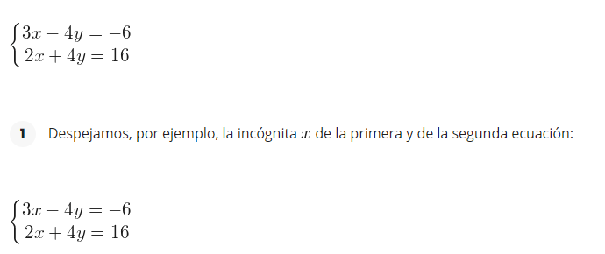

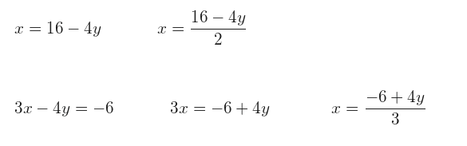

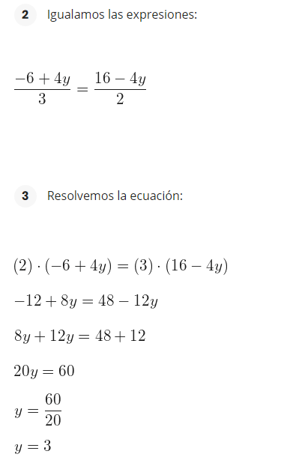

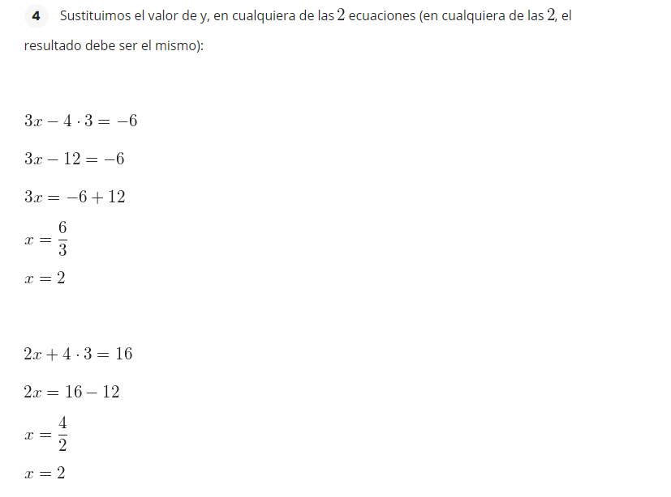

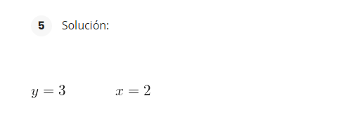

Actividades de aprendizaje
- Resuelve los siguientes sistemas de ecuaciones por el método de igualación.
- $\left\{\begin{aligned}x+y=3 \\ x-y=-1\end{aligned}\right.$
- $\left\{\begin{aligned}2x+3y=-7 \\ 3x-2y=-4\end{aligned}\right.$
- $\left\{\begin{aligned}3x+2y=3 \\ -x+5y=16\end{aligned}\right.$

Valoración | Las actividades pueden ser enviadas digitalmente por medio de correo electrónico a la dirección jcariasv@ut.edu.co en horarios de 6:00 am a 4:00 pm  Fecha de entrega de actividades:  12 de septiembre: Inicio de actividades  26 de Septiembre: Entrega de evidencias.

